Приложение №9 к Схеме

Новогригорьевское сельское поселение

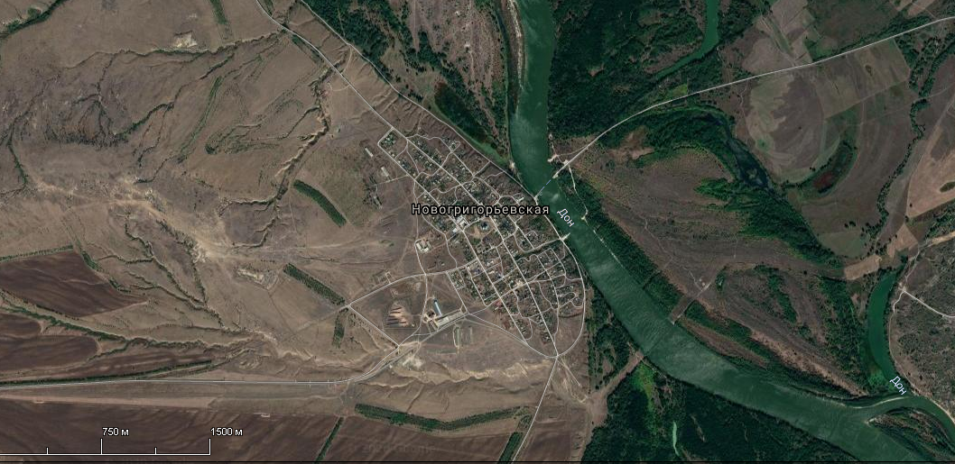
ст.Новогригорьевская
Способ вывоза ТКО –бестарный, транспортируется на ПВН на территории Иловлинского муниципального района.

х.Рановский
Способ вывоза ТКО –бестарный, транспортируется на ПВН на территории Иловлинского муниципального района.

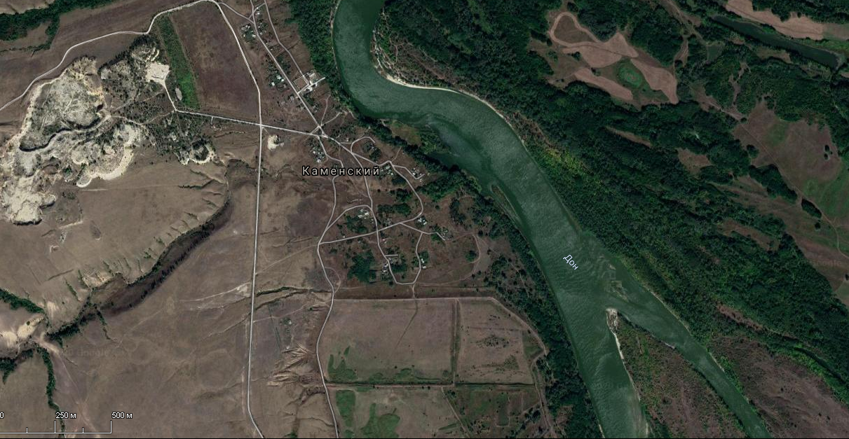
х.Каменский
Способ вывоза ТКО –бестарный, транспортируется на ПВН на территории Иловлинского муниципального района.

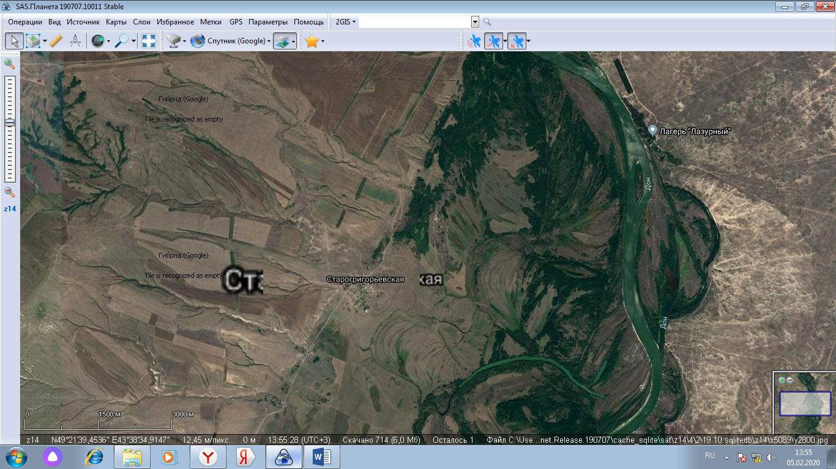
ст.Старогригорьевская
Способ вывоза ТКО –бестарный, транспортируется на ПВН на территории Иловлинского муниципального района.

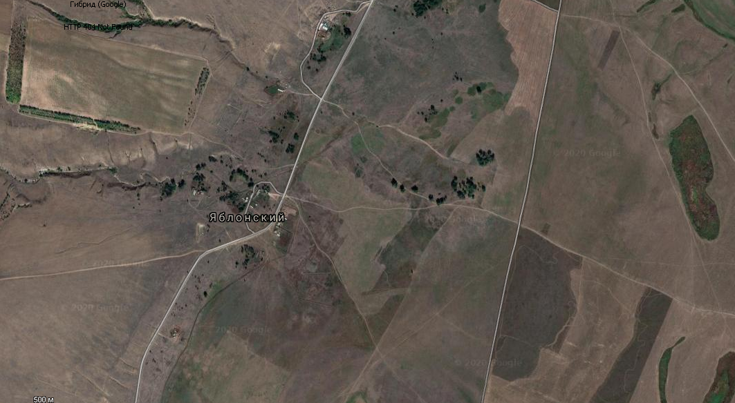
х.Яблонский
Способ вывоза ТКО –бестарный, транспортируется на ПВН на территории Иловлинского муниципального района.

